**Instruktion: Delad Optiflowbehandling**

**INLEDNING**Behandling med högflödessyrgasgrimma (HFNO – High Flow Nasal Oxygen / HFNC – High Flow Nasal Cannula /) är en avgörande behandling vid COVID-19, om rätt använt och i rätt tid kan man i bästa fall undvika ventilatorbehandling. Tillgången till dessa system är dock kraftigt begränsad. Den vanligaste maskinen för HFNO använder heter "Airvo 2" och benämns oftast ”Optiflow” efter den grimma som används i systemet. I detta dokument benämns behandling med högflödesgrimma i allmänhet som ”HFNO” och behandling med Airvo 2 som Optiflow medan själva apparaten som producerar luftflödes benämns ”Airvo”

För bakgrund, indikation och inställningar av Optiflowbehandling i intermediärvårdsmiljö hänvisas till dokument 38605-2 ”Optiflowbehandling på MIMA” i ledningssystemet.

Särskilda riktlinjer för behandling av patienter med COVID-19 är framtagna där man utifrån den risk för aerosolbildning vid höga flöden och alveolär kollaps vid höga syrgashalter satt behandlingsgränser långt under Airvo 2-systemens fulla kapacitet. Ett system har därför kapacitet att användas för två patienter utan någon inskränkning i maxkapacitet.

Denna instruktion för delning av Optiflow är särskilt framtagen för rådande COVID-pandemi och är inte applicerbar utanför en krissituation där triagering av vårdinsatser annars är nödvändig och kan endast användas om ingen annan metod för att behandla patienten med HFNO finns tillgänglig.

För detta ändamål har särskilda adaptrar tagits fram och producerats av Medicinkliniken i Västerås, Region Skåne och företaget 3Dverkstan. Dessa tillhandahålles inte av tillverkaren av Airvo 2. Dessa adaptrar är flergångsföremål som autoklaveras mellan användning (se rubrik Bytes- och Rengöringsrutin). Plasten i dessa adaptrar är godkänd medicinsk produkt och bedöms inte medföra någon risk för patienten.

**ANSVAR**

Optiflowbehandling ordineras av läkare och administreras utifrån detta PM och PM 38605-2 av sjuksköterska.

Sjuksköterska ansvarar för att identifiera potentiella matchade patienter och delning av Optiflow skall alltid godkännas av ansvarig läkare.

Vid COVID-19 är målsaturation hos tidigare lungfrisk patient 92-96%, hos patient med KOL eller risk för CO2-retention 88-92%.

Vid COVID -19 är för samtliga patienter övre gränsvärde för flöde 30 liter/min (per patient) och FiO2 50%.

**FÖRBEREDELSE**

**Indikation för Optiflowbehandling vid COVID-19**Otillräcklig effekt av syrgasbehandling med grimma eller reservoarmask.

**Indikation för delad Optiflowbehandling**  
Uppfyller samtliga av

* Uppfylld indikation för Optiflowbehandling vid COVID-19
* Avsaknad av kontraindikation för Optiflowbehandling
* Avsaknad av kontraindikation för delad Optiflowbehandling
* Ingen annan möjlighet finns för att ombesörja HFNO

**Kontraindikation för Optiflowbehandling**  
Se dokument 38605-2

**Kontraindikation för delad Optiflowbehandling**

* Konstaterad sekundär bakteriell infektion
  + Observera att empirisk antibiotikabehandling inte med nödvändighet utgör kontraindikation
* Känt bärarskap av multiresistent bakterie

**Matchning av två patienter**Patienterna uppfyller, eller kan förväntas uppfylla, samtliga av följande

* Ungefärlig jämnstor kroppshydda
* Använder samma storlek på Optiflowgrimma (se 38605-2)
* Samvårdas eller kan samvårdas
* Liknande behandlingsbehov
  + Vid behov av nystart av patient, utan tillgång till maskin, bör man i första hand matcha patienter med pågående enskild behandling med samma el. liknande inställningar för att kunna utföra nystart med enskild behandling om möjligt.

**Utrustning**

* Fisher & Paykel Airvo 2.
* Stativ med Airvo 2 samt syrgasblandare.
* Befuktningskammare.
* 2 x Slangset Fisher & Paykel AirSpiral
* 2 x Näsgrimma Fisher & Paykel Optiflow
  + OBS! Bägge grimmor måste vara identiska
* 2 x CPAP/ BiLevel-slang
  + 22 mm diameter och 1,8 m längd
  + Ex. Philips Respironics BiPAP / CPAP Reusable Flexible Tubing
  + OBS! Bägge slangar måste vara identiska
* (Valfritt efter tillgång: 2 x Philips Slangisolator – ”Slangstrumpa”)
* T-formad delningsadapter, märkt ABCDE – ”T-koppling”
* 2 x Mindre delningsadapter (22mm – Optiflow) – ”Adapter”
* 2 x Rengjord 50 cl PET-flaska – ”Uppsamlingsflaska"
* 2 x Buntband (minst 10 cm längd)
* (1 x Röd standardpropp – Används endast om start med enskild behandling med koppling förberedd för delning, se nedan)
* Baxter Sterilt vatten 1000 ml.
* Inplastad snabbguide.

Fig 1. Schematisk bild ”T-koppling”

**Uppkoppling**

Observera att snabbguide fäst vid maskinen endast visar koppling för enskild patient med standard och inte redogör för delad Optiflowbehandling eller enskild behandling med förberedd delbar koppling.

1. Förbered befuktningskammaren genom att ta bort de blå locken och anslut de medföljande kopplingsrören. Sätt befuktningskammaren på plats i apparaten, se till att den klickar i ordentligt.
2. Anslut slangen från befuktningskammaren till påsen med sterilt vatten.
3. Anslut AirSpiral-slangen till kopplingen ovanpå Airvo (passar bara åt ett håll) och fixera med den blå låsringen.
4. Koppla den distala änden av AirSpiral-slangen till kopplingen på T-kopplingens ovansida, märkt A (passar endast där).
5. Anslut (skruva fast) två tomma uppsamlingsflaskor till kopplingar på T-kopplingens undersida, märkt D och E (passar endast där).
6. Sätt T-kopplingens konkava yta mot stativet för Airvo 2 på kontralateral sida mot apparaten strax ovan Airvo 2 (nedanför patienthöjd). T-kopplingen skall vara orienterad så att PET-flaskor pekar nedåt och Airspiralslangen fäster på ovansidan. Fäst T-kopplingen mot stången med 2 buntband som träs genom hällorna på T-Kopplingen.
7. Koppla CPAP/BiLevel-slang på de två kvarvarande kopplingarna på T-kopplingen (märkta B och C)*
8. (Vid tillgång till slangstrumpa bekläd respektive CPAP/BiLevel-slang med slangstrumpa)
9. Koppla Adapter på andra änden av respektive CPAP/BiLevel-slang
10. Koppla Optiflowgrimma till respektive adapter
11. Koppla in syrgasaggregatet i uttaget för syrgas i väggpanelen.
12. Klart för start!

*Vid start av enskild behandling med förberedd koppling proppas ena sidan, B eller C med röd propp och den andra kopplas enligt instruktion ovan. Observera att bägge uppsamlingsflaskor behövs!

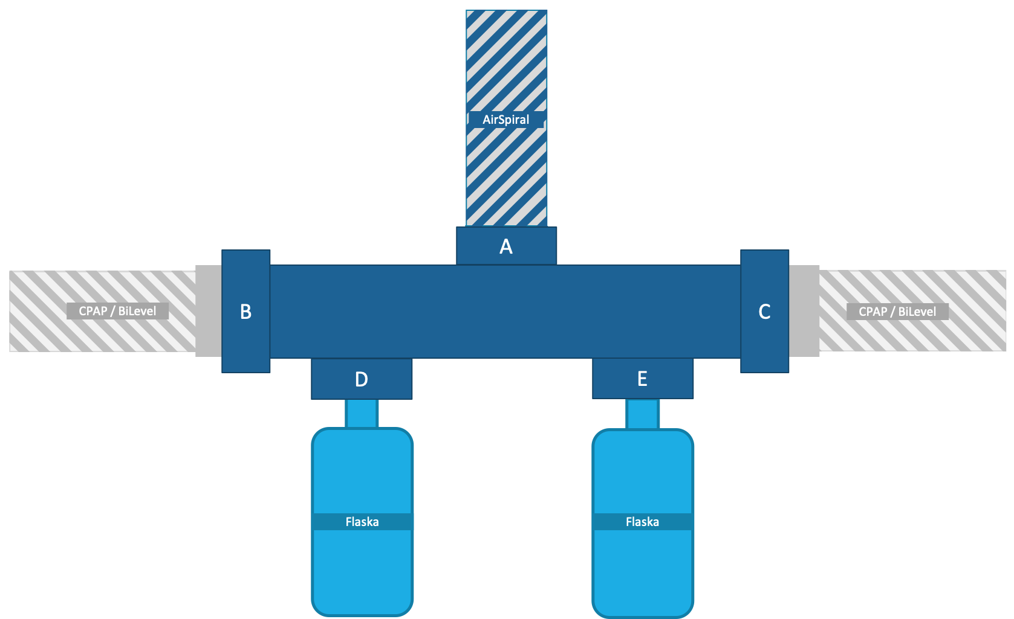  
  
Fig 2. Schematisk bild över kopplingsschema

Fig 3. Bild på kopplad T-koppling

**UTFÖRANDE**

**Start av delad behandling**

* Luftflöde startas på 60 liter / min i Airvo 2-systemet vilket levererar 30 liter / min till respektive patient.
* FiO2 startas på 50% i Airvo 2-systemet vilket levererar 50 % till respektive patient.
  + OBS! FiO2 titreras som vanligt och syrgasinnehållet är lika för bägge patienter som i Airvo 2-systemet.
* Ställ temperaturen på 37° C. Vid behov sänks temperaturen till 34° C.
* Titrera FiO2 för att hålla bägge patienter inom målsaturation.

**Start av enskild behandling med förberedd koppling**

* Koppla enligt rutin fram till T-stycke.
* Proppa tom sida med röd propp.
* Koppla därefter patientsidan enligt rutin ovan.
* Luftflöde startas på 30 liter / min i Airvo 2-systemet.
* FiO2 startas på 50% i Airvo 2-systemet.
* Ställ temperaturen på 37° C. Vid behov sänks temperaturen till 34° C.
* Titrera FiO2 för att hålla patienten inom målsaturation.

**Övergång från enkel behandling med förberedd koppling till delad behandling**

Observera att fuktkammare och AirSpiral-slang inte behöver bytas om koppling varit förberedd för delning.

* Koppla fri CPAP/BiLevel-slang till adapter.
* Koppla Optiflowgrimma till adapter (Kontrollera att det är samma storlek som för den andra patienten i systemet).
* Koppla grimma på patient.
* Ta bort röd propp från T-koppling och koppla på den förberedda CPAP/BiLevel-slangen på T-kopplingen.
* Öka flödet på Airvo 2 till 60 liter / min.
* Titrera upp syrgas till önskad nivå.

**Övergång från enkel behandling med standardkoppling till delad behandling**

För att minimera tid utan behandling och för försäkra efterlevnad till hygienrutiner bör övergång från enkel behandling med standardkoppling till delad behandling ske genom byte av Airvo 2. Vid övergången kan patientens Optiflowgrimma behållas men fuktkammare och airvo-slang kan inte återanvändas.

* Koppla enligt rutin ovan fram till att adapter kopplas på bägge CPAP/BiLevel-slang.
* Ska någon av patienterna startas med delad behandling? Färdigställ då den sidan av kopplingen enligt rutin.
* Koppla över befintlig Optiflow-grimma för den eller de patient(er) som går över från enskild behandling till adapter i det nya delade systemet.
* Följ därefter instruktion ”**Start av delad behandling**” och titrera till önskad behandlingsnivå

**Övergång från delad behandling till enskild behandling (avslut av en patient)**

* Kontrollera kondens i slangarna och se till att eventuell kondens rinner tillbaka till uppsamlingsflaskor.
* Stäng av flöde i Airvo 2 och syrgas.
* Koppla ifrån CPAP-slang från T-koppling för patienten som skall avsluta behandling.
* Proppa ledig sida i T-koppling med röd propp.
* Byt uppsamlingsflaska på den berörda sidan (OBS att bägge sidor behöver ha uppsamlingsflaska!).
* Starta enligt rutin ” **Start av enskild behandling med förberedd koppling**”

**Kondens**Var observant på kondens i slangsystemet. Vid delad Optiflowbehandling ökar kondensmängden och vatten kan ansamlas i CPAP/BiLevel-slang.  
2 gånger per pass, ca var 4e timme skall CPAP/BiLevel-slang kontrolleras och lyftas på så sätt att kondens rinner tillbaka till T-kopplingen och samlas i uppsamlingsflaskan.

Uppsamlingsflaskan skall tömmas innan den blir helt fylld och behöver inte diskas efter tömning vid fortsatt behandling hos samma patient. Rekommendationen är att skruva ut flaskan och omedelbart hälla över vätskan i ett annat kärl i anslutning till maskinen och därefter skruva tillbaka flaskan. Om detta är omöjligt rekommenderas byte av flaska i samband med tömning och att tom ersättningsflaska skruvas på omedelbart efter att den fulla flaskan skruvas ut, detta då systemet inte kan leverera behandling utan inskruvad flaska.

Om möjligt försök orientera CPAP/BiLevel-slang på så sätt att kondens kontinuerligt kan rinna tillbaka till uppsamlingsflaskan. Observera att CPAP/BiLevel-slang inte får läggas över skiljevägg mellan patienter då kondensen då kommer att rinna till patienten.

**Sterilt vatten**  
Notera att 1000 ml sterilt vatten vid delad behandling räcker kortare än vid enskild behandling då kondens inte återförs till befuktningskammaren. Airvo larmar när befuktningskammaren är torr, se till att byta påsen med sterilt vatten innan den tar slut och befuktningskammaren ”torrkokar”.

**BYTES- OCH RENGÖRINGSRUTIN**Befuktningskammare och AirSpiralslang bytes var 14:e dag, om bägge patienters behandling avslutas eller vid behov.

CPAP/BiLevel-slang och Optiflow-grimma är patientbundna. Bytes var 14e dag eller vid behov. Daglig rengöring av näsgrimman.

T-koppling bytes vid byte av ena eller bägge patienterna i delad Optiflowbehandling, efter 7 dagar eller vid behov. T-koppling rengörs efter användning och återanvänds. T-koppling rengörs antingen genom autoklavering enligt nedanstående tabell eller diskning och 5 minuters bad i ytdesinfektion.

Adapter bytes när behandling avslutas för den patienten, efter 7 dagar eller vid behov. Adapter rengörs efter användning och återanvänds. Adapter rengörs antingen genom autoklavering enligt nedanstående tabell eller diskning och 5 minuters bad i ytdesinfektionsmedel.

Uppsamlingsflaska bytes när behandling avslutas för den patienten, efter 7 dagar eller vid behov. Flaskan diskas efter användning och återanvänds. Plasten i flaskan tål inte autoklavering.

Rengöringsrutin av Airvo enligt 38605-2 görs vid avslut av behandling av bägge patienter, efter 7 dagar, eller vid behov. Vid behov av rengöring vid pågående behandling bör annat airvo-system tillgängliggöras och fuktkammare flyttas först över till det nya systemet, därefter AirSpiral-slang. Därefter startas behandling ånyo på samma inställningar som tidigare. Först därefter flyttas T-koppling.

**Autoklavering för adapter och T-koppling**

|  |  |
| --- | --- |
| **Temperatur** | **Duration** |
| 121° C | 15 minuter |
| 138° C | 3 minuter |

**FELFÖREBYGGANDE, FELSÖKNING OCH FELAVHJÄLPNING**Då denna rutin är framtagen som en nödåtgärd krävs extra försiktighet vid delad Optiflowbehandling. Därför skall ouppackad eller patientbunden reservoarmask alltid förvaras på patientsal hos patient med delad Optiflowbehandling.

Vid patientförsämring under pågående delad Optiflowbehandling gås kontrollrutin igenom steg för steg i tillägg till ordinarie åtgärder.

Kontrollrutin genomförs av ansvarig sjuksköterska minst en gång per pass (i början av passet).

**Kontrollrutin**

1. Kontrollera grimma  
   Sitter grimman korrekt i näsan? Obs att Airvo-systemets varning för potentiell knickbildning inte fungerar vid delad behandling.  
   Kontrollera att det inte ansamlat kondens i grimmslangen.
2. Kontrollera samtliga kopplingar  
   Börja proximalt och arbeta utåt. Kontrollera att samtliga kopplingar sitter säkert. Vid misstanke om glapp i någon koppling testa att byta adapter eller T-koppling.
3. Kontrollera CPAP/BiLevel-slang  
   Se till att ingen knickbildning finns längs med hela slangen. Kontrollera att det inte ansamlats kondens i slangen.
4. Kontrollera AirSpiral-slang  
   Se till att ingen knickbildning finns längs med hela slangen. Kontrollera att det inte ansamlats kondens i slangen.
5. Kontrollera uppsamlingsflaska  
   Se till att flaskan inte är full och att den är korrekt fastskruvad utan möjlighet till luftläckage.